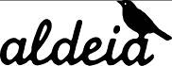

Campanha de apadrinhamento
- Natal 2014 –
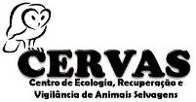
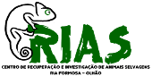

FICHA DE APADRINHAMENTO

DADOS DO PADRINHO/MADRINHA:

Nome: ___________________________________________________________

Morada: __________________________________________________________

Código Postal: _____ - ______ Localidade: ______________________________

Telefone: ______________ Correio electrónico: ___________________________

Animal que deseja apadrinhar: _________________________________________
Em que centro? ___ CERVAS ____ RIAS

Quantia com que deseja contribuir: _______ €
Deseja contribuir com material? Sim Não Tipo:________________

DADOS A CONSTAR NO RECIBO:*
*Por favor preencha os seguintes dados!

Nome completo:____________________________________________
Morada:_____________________________________________________
Código Postal: _____ - ______ Localidade: _________________________
Nº contribuinte: ______________________
Contactos : CERVAS: cervas.pnse@gmail.com Tel: 927713585 (CERVAS)

Modos de pagamento:
- CHEQUE: Em nome de Associação ALDEIA enviado juntamente com a ficha de apadrinhamento para:
ALDEIA/CERVAS. Apartado 126. 6290-909 Gouveia

- TRANSFERÊNCIA*:
NIB: 003503540003190733089 (Caixa Geral de Depósitos de Gouveia)
* Enviar comprovativo de transferência por correio para a morada acima indicada ou por correio electrónico para cervas.pnse@gmail.com, juntamente com a ficha de apadrinhamento.

